Instituto de Educação Infantil e Juvenil

Outono, 2020. Londrina, 06 de Abril.

Nome: ____________________________________ Turma: ____________

Área do conhecimento: Inglês | Professor(a): Leandro

Educação Física - Ginástica

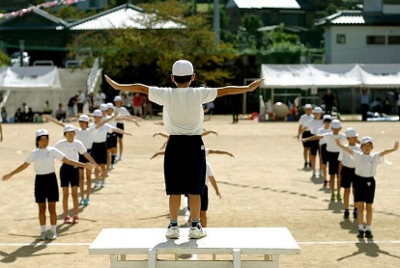

RADIO TAISO

(crédito: 2bbolloms)

O Radio Taiso (ラジオ体操) é uma série de exercícios rítmicos acompanhados por música. As características dessa ginástica são os movimentos leves e a música suave, que podem ser praticadas por qualquer pessoa e em qualquer hora e lugar.
O Radio Taiso é uma parte interessante e importante da história e da cultura japonesa. Essa série de exercícios é pratica desde a infância. Provavelmente, não há nenhum japonês no país que não reconheça a música e os passos do programa de exercícios.
O Radio Taiso japonês foi proposto pelo Ministry of Post and Telecommunications Postal Life Insurance Bureau (atualmente conhecido como Japan Post Insurance co., ltd.). Essa bateria de exercícios foi inspirada nos Estados Unidos que, no início da década de 1920, transmitiram ao vivo uma ginástica similar. Embora na América isso tenha desaparecido, no Japão, esse sistema integrou-se perfeitamente à cultura japonesa.

- Assista e interaja com o vídeo guiado de ginastica japonesa PARTE I e PARTE II:
https://www.youtube.com/watch?time_continue=205&v=GEI5LxkPi-4&feature=emb_logo (diversas pessoas Parte I )

https://www.youtube.com/watch?time_continue=19&v=XrEH5JLljDI (2 pessoas Parte I)

https://www.youtube.com/watch?v=xwta--o3ETQ (2 pessas Parte II)
https://www.youtube.com/watch?v=kM14RLTKN30 (adaptado Parte I e Parte II)

- Escreva um parágrafo relatando como foi a ginastica.

- Faça sua auto avaliação do dia (d.p.o):
D.p.o:_______________________________

- Estarei online no horário da aula através do: leandro.ieijf2@gmail.com, você pode entrar em contato através do e-mail ou hangouts para tirar qualquer dúvida.

- Faremos encontros semanais sempre ao final da segunda aula de educação física, através do Hangouts. Caso ainda não saiba utilizar a ferramenta digital me procure, contamos com sua presença.

6 ANO: QUINTA AS 9:40
7 ANO: QUINTA AS 8:50
8 ANO: TERÇA AS 8:00
9 ANO: QUARTA AS 8:50

